МИНИСТЕРСТВО НАУКИ И ВЫСШЕГО ОБРАЗОВАНИЯ РОССИЙСКОЙ ФЕДЕРАЦИИ

**Липецкий Государственный Технический Университет**

Факультет автоматизации и информатики

Кафедра автоматизированных систем управления

Лабораторная работа

по основам электроники и схемотехники №2

“Полупроводниковые элементы”

Студент ____________ Станиславчук С. М.

(подпись, дата)

Группа АС-21-1

Руководитель ____________ Болдырихин О. В.

(подпись, дата)

Доцент, к.т.н

Липецк 2023 г.

Цель работы

Цель работы – изучение свойств и характеристик основных полупроводниковых элементов: диода и транзистора. Исследование режимов работы транзистора, построение и исследование комбинационных и последовательностных схем из транзисторов.

Задание кафедры

Вариант 41, ИЛИ-НЕ, NJFET, MR751

Задание 1. Исследование односторонней проводимости pn-перехода.

Создать схему последовательного соединения диода и резистора и исследовать ее с помощью осциллографа.

Задание 2. Построение вольтамперной характеристики диода.

Создать схему для построения вольтамперной характеристики диода. Произвести измерения силы тока и напряжения. Построить вольтамперную характеристику диода. Рассчитать статическое и динамическое сопротивление диода в зависимости от напряжения. Результаты оформить в виде таблицы и графиков.

Задание 3. Исследование режимов работы транзистора.

Создать схему включения транзистора с общим эмиттером (истоком) с резисторами в цепях базы (затвора) и коллектора (стока).

Исследовать работу схемы с помощью осциллографа в линейном режиме и в режимах насыщения и отсечки.

Задание 4. Построение характеристик транзистора.

Создать схему для построения характеристик транзистора.

Произвести измерения и построить характеристики транзистора: входную (для биполярного транзистора - IБ(UБЭ) при нескольких фиксированных значениях UКЭ, выходную (для биполярного транзистора - IК(UКЭ) при нескольких фиксированных значениях UБЭ, полевого - IС(UСИ) при нескольких фиксированных значениях UЗИ и передаточную (для биполярного транзистора - IК(UБЭ ) при нескольких фиксированных значениях UКЭ, полевого - IС (UЗИ) при нескольких фиксированных значениях UСИ.

Результаты оформить в виде таблиц и графиков.

Задание 5. Создание логического элемента из транзисторов.

Создать из транзисторов схему заданного логического элемента. Исследовать работу схемы с помощью осциллографа.

Задание 6. Создание триггера из транзисторов.

Создать из двух транзисторов схему триггера. Исследовать его работу. Составить таблицу истинности.

**Ход работы**

1. **Задание 1**

1.1. Схема для исследования односторонней проводимости pn-перехода

Схема для исследования односторонней проводимости pn-перехода представлена на рисунке 1.

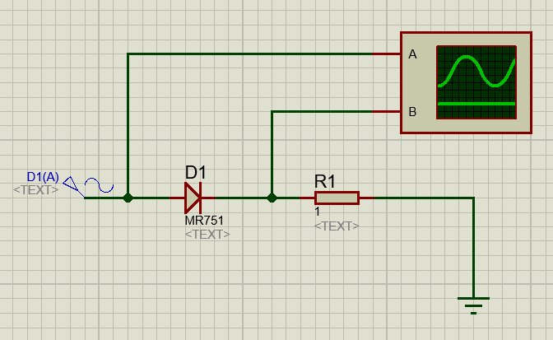

Рисунок 1 — Схема для первого задания

1.2. Осциллограмма

Осциллограмма представлена на рисунке 2.

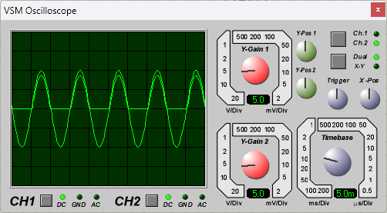

Рисунок 2 — Осциллограмма

В проводящий полупериод диод обладает малым сопротивлением и пропускает ток, во второй полупериод ток диод обладает большим сопротивлением и ток через сопротивление не течет.

2. **Задание 2**

2.1. Схема для построения вольтамперной характеристики диода

Схема для построения вольтамперной характеристики диода представлена на рисунке 3.

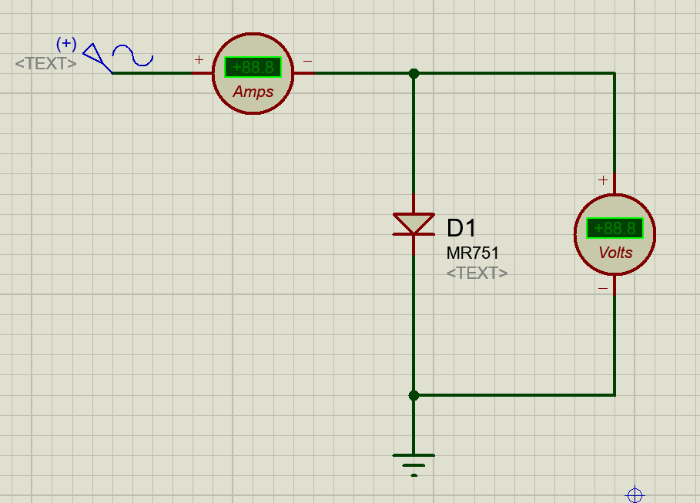

Рисунок 3 — Схема для второго задания

2.2. Таблица с результатами измерений силы тока и напряжения, расчета статического и динамического сопротивлений диода.

Результаты измерений представлены в таблице 1.

Таблица 1 — Результаты измерений

|  |  |  |  |  |
| --- | --- | --- | --- | --- |
| Время от начала процесса t, c | Напряжение на диоде U, В | Сила тока в цепи I, А | Статическое сопротивление диода RS, Ом | Динамическое сопротивление диода Rd, Ом |
| 0,0 | 0,00 | 0,0000 | - | - |
| 0,8 | 0,08 | 0,0000 | - | - |
| 1,6 | 0,17 | 0,0000 | - | - |
| 2,4 | 0,25 | 0,0000 | - | - |
| 3,2 | 0,33 | 0,0000 | - | - |
| 4,0 | 0,41 | 0,0000 | - | - |
| 4,8 | 0,48 | 0,0000 | - | - |
| 5,6 | 0,55 | 0,0000 | - | - |
| 6,4 | 0,62 | 0,0000 | - | - |
| 7,2 | 0,68 | 0,0068 | 100,0000 | 100,0000 |
| 8,0 | 0,74 | 0,0300 | 24,6667 | 2,5862 |
| 8,8 | 0,8 | 0,1000 | 8,0000 | 0,8571 |
| 9,6 | 0,84 | 0,2500 | 3,3600 | 0,2667 |
| 10,4 | 0,89 | 0,5100 | 1,7451 | 0,1923 |
| 11,2 | 0,92 | 0,8300 | 1,1084 | 0,0938 |
| 12,0 | 0,95 | 1,1600 | 0,8190 | 0,0909 |
| 12,8 | 0,97 | 1,4500 | 0,6690 | 0,0690 |
| 13,6 | 0,99 | 1,6700 | 0,5928 | 0,0909 |
| 14,4 | 1,00 | 1,8000 | 0,5556 | 0,0769 |
| 15,2 | 1,00 | 1,8300 | 0,5464 | 0,0000 |
| 16,0 | 0,99 | 1,7500 | 0,5657 | 0,1250 |
| 16,8 | 0,98 | 1,5700 | 0,6242 | 0,0556 |
| 17,6 | 0,96 | 1,3100 | 0,7328 | 0,0769 |
| 18,4 | 0,94 | 1,0000 | 0,9400 | 0,0645 |
| 19,2 | 0,90 | 0,6600 | 1,3636 | 0,1176 |
| 20,0 | 0,87 | 0,3700 | 2,3514 | 0,1034 |

2.3. Графики вольтамперной характеристики, статического и динамического сопротивлений диода

График вольтамперной характеристики диода представлен на рисунке

Рисунок 4 — Вольтамперная характеристика диода

Графики зависимости статического и динамического сопротивлений диода от напряжения представлены на рисунке 5.

Рисунок 5 — Статическое и динамическое сопротивления диода

3. **Задание 3**

3.1. Схема для исследования режимов работы транзистора

Схема включения транзистора с общим эмиттером (истоком) с резисторами в цепях базы (затвора) и коллектора (стока) представлена на рисунке 6.

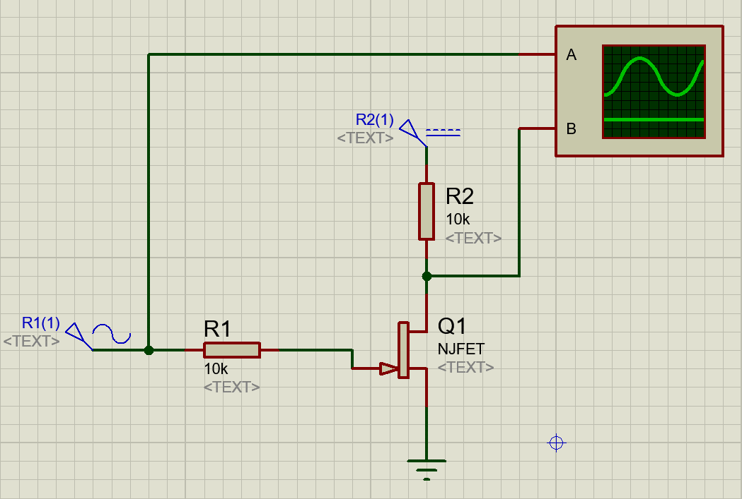

Рисунок 6 — Схема для третьего задания

3.2. Осциллограмма для линейного режима

Осциллограмма для исследования транзистора в линейном режиме представлена на рисунке 7.

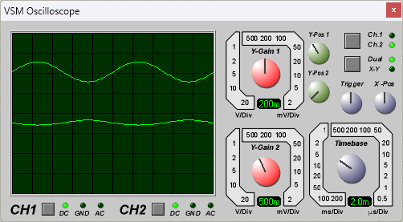

Рисунок 7 — Осциллограмма для транзистора в линейном режиме

3.3. Осциллограмма для режимов насыщения и отсечки

Осциллограмма для исследования транзистора в режимах насыщения и отсечки представлена на рисунке 8.

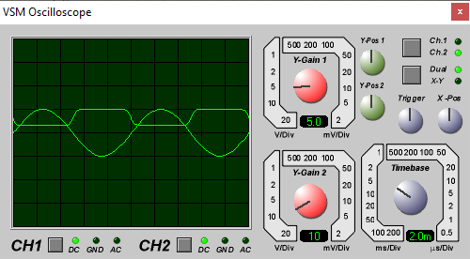

Рисунок 8 — Осциллограмма для транзистора в режимах насыщения и отсечки

4. **Задание 4**

4.1. Схема для построения характеристик транзистора

Схема для построения характеристик транзистора представлена на рисунке 9.

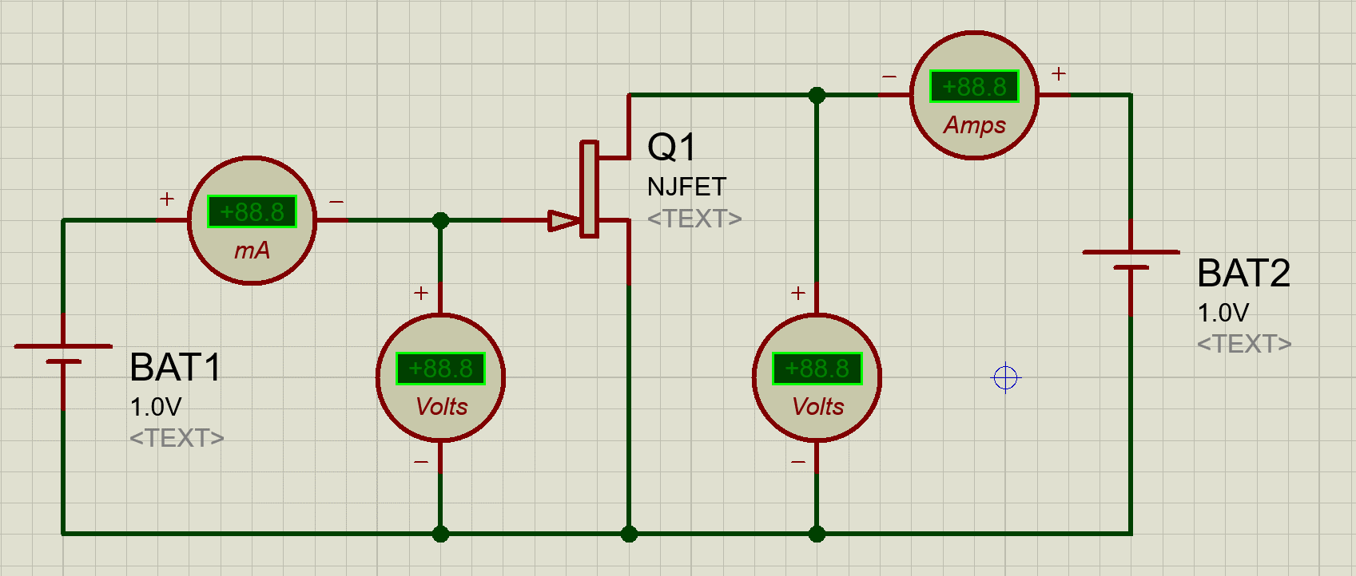

Рисунок 9 — Схема для четвертого задания

4.2. Таблица с результатами измерений

Результаты измерений ВАХ представлены в таблице 2.

Таблица 2 — Результаты измерений ВАХ

|  |  |  |  |  |  |  |  |
| --- | --- | --- | --- | --- | --- | --- | --- |
| Передаточная ВАХ | | | | Выходная ВАХ | | | |
|  | Ic, мкА | | |  | Ic, мкА | | |
| Uси, В | 1,00 | 1,5 | 2,0 | Uзи, В | 0,8 | 0,9 | 1 |
| Uзи, В |  |  |  | Uси, В |  |  |  |
| 50 | 310 | 390 | 420 | 0,4 | 0,21 | 0,21 | 0,23 |
| 100 | 320 | 405 | 440 | 0,6 | 0,3 | 0,31 | 0,32 |
| 150 | 330 | 420 | 460 | 0,8 | 0,38 | 0,4 | 0,42 |
| 200 | 340 | 435 | 480 | 1 | 0,46 | 0,48 | 0,5 |
| 250 | 350 | 450 | 500 | 1,2 | 0,53 | 0,55 | 0,58 |
| 300 | 360 | 465 | 520 | 1,4 | 0,59 | 0,62 | 0,64 |
| 350 | 370 | 480 | 540 | 1,6 | 0,64 | 0,67 | 0,7 |
| 400 | 380 | 495 | 560 | 1,8 | 0,68 | 0,72 | 0,76 |
| 450 | 390 | 510 | 580 | 2 | 0,72 | 0,76 | 0,8 |
| 500 | 400 | 525 | 600 | 2,2 | 0,75 | 0,79 | 0,84 |

4.3. Графики выходной и передаточной характеристик

График передаточной ВАХ представлен на рисунке 10.

Рисунок 10 — График передаточной ВАХ

График выходной ВАХ представлен на рисунке 11.

Рисунок 11 — График выходной ВАХ

5. **Задание 5**

5.1. Схема заданного логического элемента

Схема логического элемента «ИЛИ-НЕ» представлена на рисунке 12.

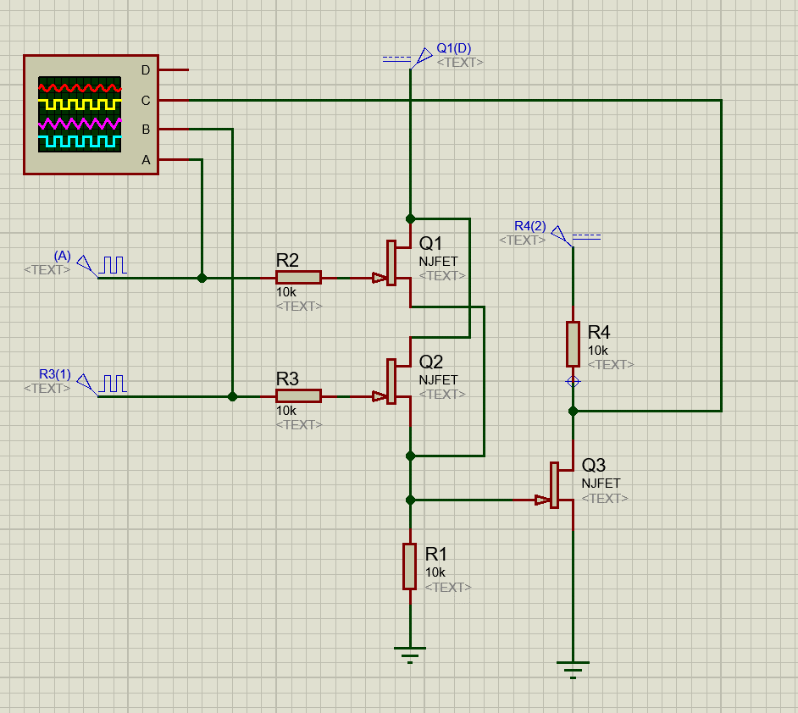

Рисунок 12 — Схема для пятого задания

5.2. Осциллограмма работы схема

Осциллограмма работы схемы представлена на рисунке 13.

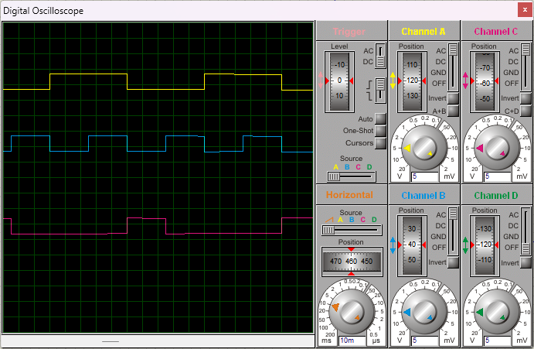

Рисунок 13 — Осциллограмма работы схемы

**Задание 6**

6.1. Схема триггера

Схема триггера представлена на рисунке 14.

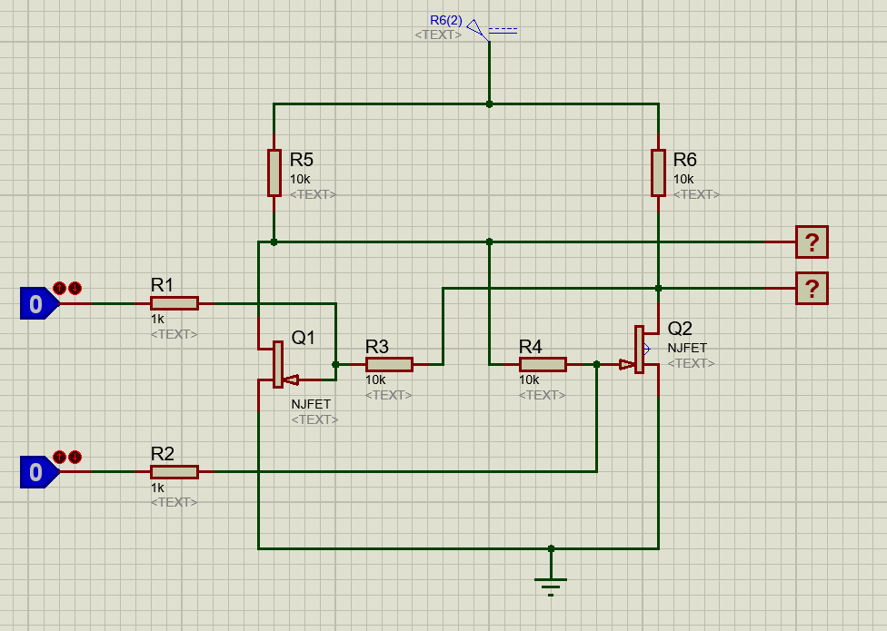

Рисунок 14 — Схема для шестого задания

6.2. Таблица истинности триггера

Результаты исследования для задания 6 представлены в таблице 3.

Таблица 3 — Таблица истинности триггера

|  |  |  |  |
| --- | --- | --- | --- |
| IN1 | IN2 | OUT1 | OUT2 |
| 0 | 0 | Хранение бита | Хранение бита |
| 0 | 1 | 1 | 0 |
| 1 | 0 | 0 | 1 |
| 1 | 1 | Недопустимо | Недопустимо |

6.3. Схема конечного автомата (диаграмма состояний).

Диаграмма состояний представлена на рисунке 15.

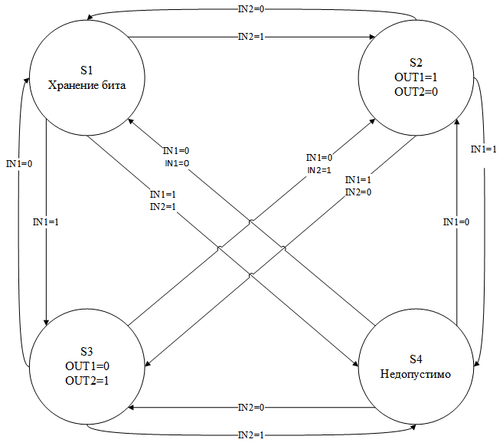

Рисунок 15 – Диаграмма состояний триггера

**Вывод**

По итогу выполнения лабораторной работы, ознакомился с принципами работы таких полупроводниковых элементов как диод и транзистор, а также создал триггер.